RG-PRE-02-03

VERSIÓN 6



Colegio “Villa de las Flores” S.C.

“Ofreciendo una formación integral para toda la vida”

www.cvf.edu.mx

**PLAN DE CLASE/NOTA TÉCNICA**

**NIVEL: PREESCOLAR**

**1.- NOMBRE DEL PROFESOR:** Lizardi Márquez Montserrat Alin **GRADO:** 1º **GRUPO:** “A”

**2.- ASIGNATURA:** Educación socioemocional - Valores

**3.- TRIMESTRE:** PRIMERO

**4.- SEMANA:** Del 7 al 11 de Noviembre del 2022

**5.- TIEMPO:** 2 horas

**6.- TEMA:***APRENDO A SER BUEN AMIGO*

**7.- PROPÓSITOS:** Que los pequeños empiecen a expresar sus emociones.

**8.- APRENDIZAJE ESPERADO:**

**\*** Reconoce y nombra situaciones que le generan alegría, seguridad, tristeza, miedo o enojo y expresa lo que siente

**9.- CONTENIDOS:**

- Autorregulación

- Expresión de las emociones

- Amor como valor

**10.- RECURSOS:**

**-** Libro sentir y pensar pag. 19, 21, 22

**11.- MATERIALES:**

- Crayolas de colores – Gises – Agua - Tijeras

**12.- IMPLEMENTACIÓN DE ACCIONES DEL P.E.M.C.**(Guiarse del programa escolar de mejora continua)

***13.- INICIO:***

Retomaremos las imágenes de la página 19, para que los pequeños recuerden un poco la historia, permitiendo nuevamente la lluvia de ideas, ya que, puede ser que hayan comprendido mejor cada acción y ahora tengan más sentido las ilustraciones.

***14.- DESARROLLO:***

Realizaremos las actividades de las páginas 21 y 22, proponiendo situaciones imaginarias dentro del aula para la resolución de la actividad 2.

***15.- CIERRE:***

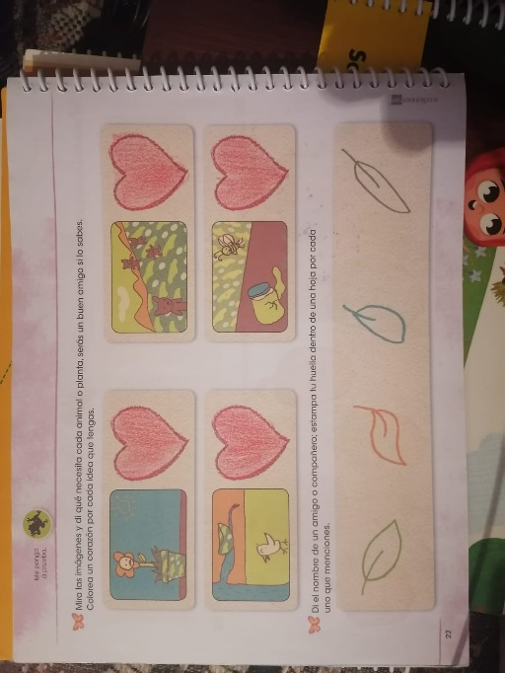La realización de la actividad 4, página 22 “Estampa una huellita por cada amigo que menciones”, será progresivamente en la semana, ya que aún no forman o no tienen bien claros sus lazos de amistad.

**ACTIVIDADES**

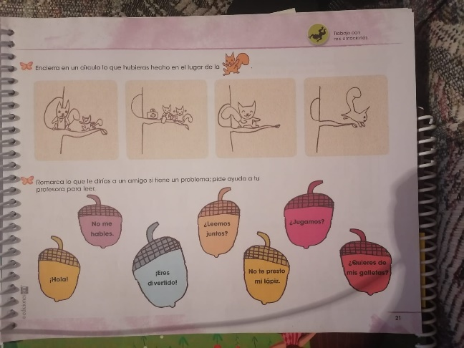

RG-PRE-02-03

VERSIÓN 6



Colegio “Villa de las Flores” S.C.

“Ofreciendo una formación integral para toda la vida”

www.cvf.edu.mx

**PLAN DE CLASE/NOTA TÉCNICA**

**NIVEL: PREESCOLAR**

**1.- NOMBRE DEL PROFESOR:** Lizardi Márquez Montserrat Alin **GRADO:** 1º **GRUPO:** “A”

**2.- ASIGNATURA:** Exploración y comprensión del mundo natural y social

**3.- TRIMESTRE:** PRIMERO

**4.- SEMANA:** Del 7 al 11 de Noviembre del 2022

**5.- TIEMPO:** 50 min

**6.- TEMA:** Exploración de la naturaleza

**7.- PROPÓSITOS:** Que los pequeños conozcan las diferencias entre los animales que se pueden tener como mascota y los que no.

**8.- APRENDIZAJE ESPERADO:**

**\*** Obtiene, registra, representa y describe información, para responder dudas y ampliar su conocimiento sobre plantas, animales y otros elementos naturales.

**9.- CONTENIDOS:**

- Mundo natural

- Los animales

**10.- RECURSOS:** Laminas de ligares en donde se pueden conseguir o adoptar animales – video de los diferentes tipos de mascotas – fotografía o dibujo de su mascota (únicamente los que tienen)

**11.- MATERIALES:** Libro “Temas para aprender y crecer” exploración pág. 9 – crayolas de colores.

**12.- IMPLEMENTACIÓN DE ACCIONES DEL P.E.M.C.** (Guiarse del programa escolar de mejora continua)

**13.- INICIO:** Comenzaremos preguntando a los pequeños ¿Quién tiene mascota y qué es?, permitiendo que nos platiquen un poco sobre como la cuidan, que le dan de comer, en donde duerme, etc.

**14.- DESARROLLO:** La profesora mostrara diferentes imágenes de animales (domésticos y salvajes) para que los alumnos nombren de que animal se trata y comenzar a comentar ¿Por qué si puede ser mascota y por qué no?. Posteriormente veremos un video de “Los diferentes tipos de mascotas” para reforzar las ideas de los pequeños.

**15.- CIERRE:** Para finalizar, realizaremos la actividad de la pág. 9 siguiendo la instrucción escrita en el libro.

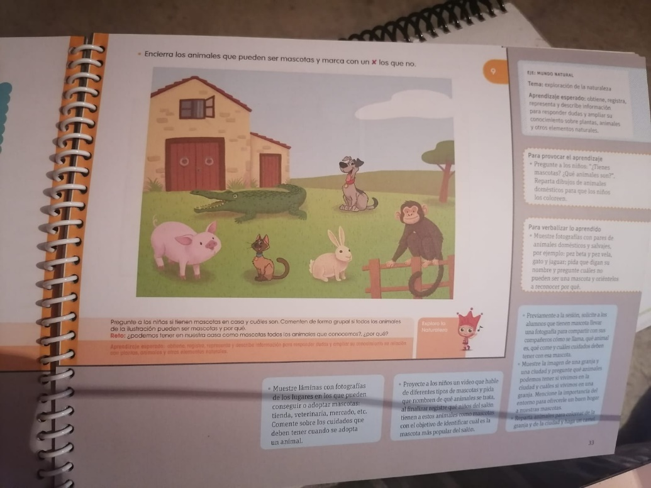

RG-PRE-02-03

VERSIÓN 6



Colegio “Villa de las Flores” S.C.

“Ofreciendo una formación integral para toda la vida”

www.cvf.edu.mx

**PLAN DE CLASE/NOTA TÉCNICA**

**NIVEL: PREESCOLAR**

**1.- NOMBRE DEL PROFESOR:** Lizardi Marquez Montserrat Alin **GRADO:** 1º **GRUPO:** “A”

**2.- ASIGNATURA:** Artes y grafomotricidad

**3.- TRIMESTRE:** PRIMERO

**4.- SEMANA:** Del 7 al 11 de Noviembre del 2022

**5.- TIEMPO:** 50 min

**6.- TEMA:***Trazos grandes y largos, siguiendo una línea continua*

**7.- PROPÓSITOS:** Que los pequeños logren realizar trazos sin interrumpirlos

**8.- APRENDIZAJE ESPERADO:**

*Explora su entorno y los alcances de sus movimientos usando las sensopercepciones, para hacer una producción grafica.

**9.- CONTENIDOS:**

- Trazos

**10.- RECURSOS:**

**-** Patio de la escuela – gises de colores – pintura dactilar

**11.- MATERIALES:** Libro de artes y grafomotricidad pág. 8

**12.- IMPLEMENTACIÓN DE ACCIONES DEL P.E.M.C.** (Guiarse del programa escolar de mejora continua)

***13.- INICIO:***Iniciaremos saliendo al patio de la escuela, en donde la maestra dibujara diferentes líneas en el piso, simulando una carretera, para que los pequeños imaginen que van en un carro o tren y deberán caminar sobre la línea, sin salirse.

***14.- DESARROLLO:*** Posteriormente, realizaremos trazos libres, con diferentes colores, en nuestro cuaderno, invitando a los pequeños a participar, diciendo ¿Qué tipo de trazo hizo (vertical, horizontal, curvo, diagonal) y si le costó trabajo o no?

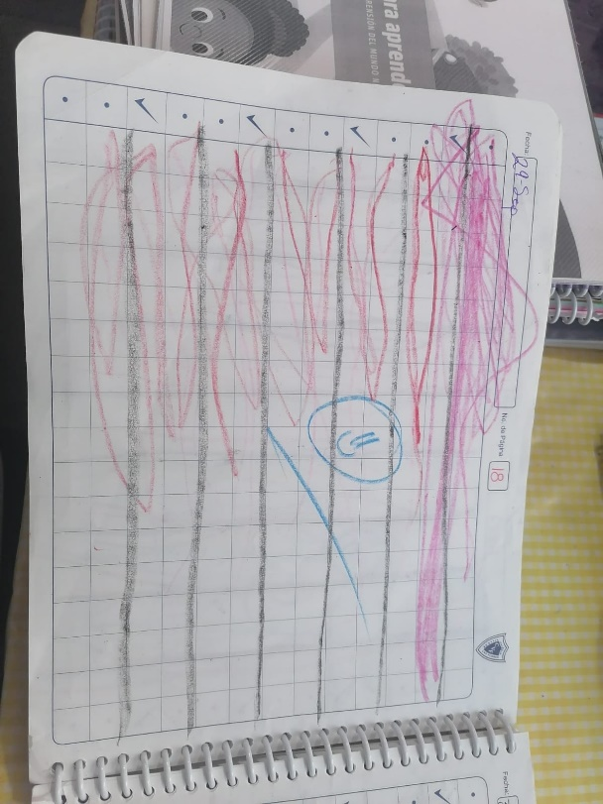***15.- CIERRE:*** Finalizaremos realizando la actividad de la página 8 de nuestro libro, siguiendo la instrucción ahí establecida.

***ACTIVIDADES***

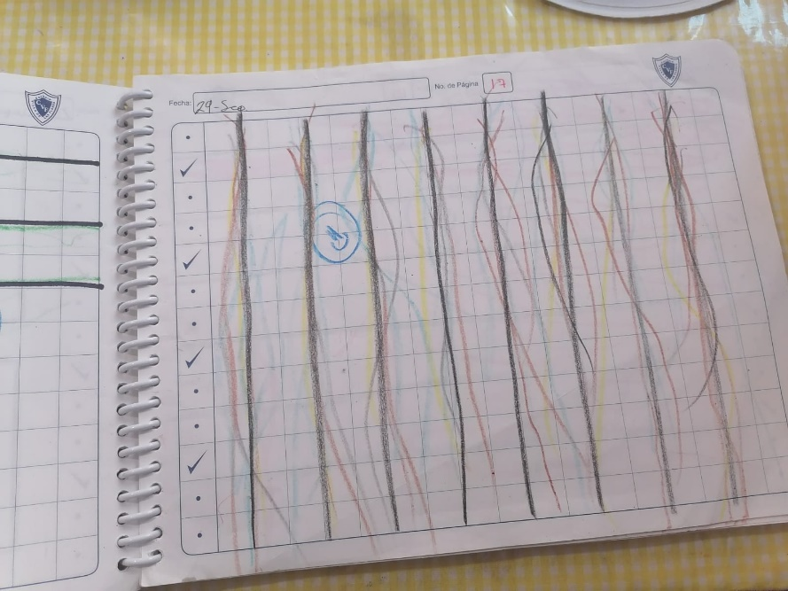

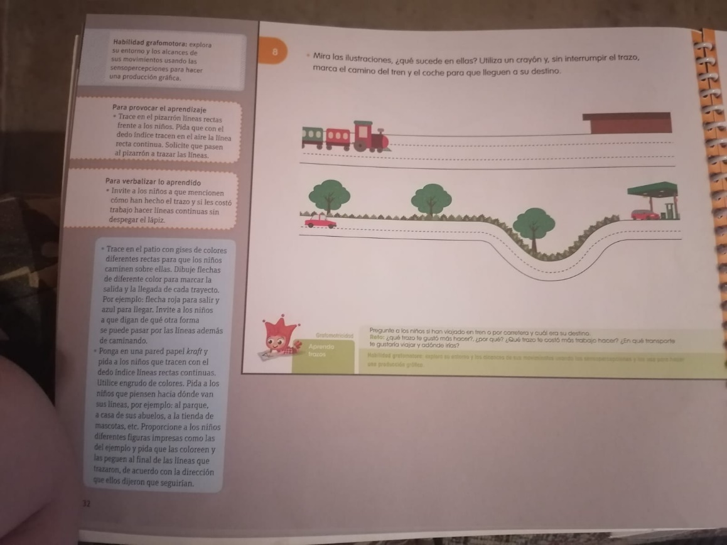

RG-PRE-02-03

VERSIÓN 6



Colegio “Villa de las Flores” S.C.

“Ofreciendo una formación integral para toda la vida”

www.cvf.edu.mx

**PLAN DE CLASE/NOTA TÉCNICA**

**NIVEL: PREESCOLAR**

**1.- NOMBRE DEL PROFESOR:** Lizardi Marquez Montserrat Alin **GRADO:** 1º **GRUPO:** “A”

**2.- ASIGNATURA:** Lectoescritura

**3.- TRIMESTRE:** PRIMERO

**4.- SEMANA:** Del 7 al 11 de Noviembre del 2022

**5.- TIEMPO:** 3 horas

**6.- TEMA:** Grandes trazos rectos verticales

**7.- PROPÓSITOS:** Lograr que los pequeños describan objetos y personas de su alrededor con mayor fluidez.

**8.- APRENDIZAJE ESPERADO:**

* Menciona características de objetos y personas que conoce y observa

**9.- CONTENIDOS:**

- Descripción - Oralidad

**10.- RECURSOS:**

- Hojas blancas – crayolas de colores – pintura dactilar verde

**11.- MATERIALES:**

**-** Libro de lectoescritura pág. 14

**12.- IMPLEMENTACIÓN DE ACCIONES DEL P.E.M.C.** (Guiarse del programa escolar de mejora continua)

***13.- INICIO:*** Iniciaremos pintando de manera grupal líneas verticales en hojas blancas con diferentes colores

***14.- DESARROLLO:*** Posteriormente, observaremos las imágenes de la página 14 de nuestro libro de Lectoescritura, invitando a los pequeños a describir cada una de las casitas de los pájaros, guiándolos para que comiencen a ser más específicos.

***15.- CIERRE:*** Para finalizar, realizaremos la actividad de la página 14, siguiendo la instrucción del libro.

***ACTIVIDADES***

